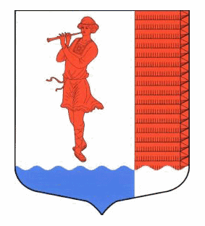
ЛЕНИНГРАДСКАЯ ОБЛАСТЬ

АДМИНИСТРАЦИЯ

ВОЛОДАРСКОГО СЕЛЬСКОГО ПОСЕЛЕНИЯ
ЛУЖСКОГО МУНИЦИПАЛЬНОГО РАЙОНА

ПОСТАНОВЛЕНИЕ

от 16 декабря 2019 года № 148

«Об установлении порядка размещения
информационной продукции, содержащей информацию,
запрещенную для распространения среди детей,
на территории МО «Володарское сельское поселение»

В соответствии с Федеральным законом от 29 декабря 2010 года № 436-ФЗ «О защите детей от информации, причиняющей вред их здоровью и развитию»
ПОСТАНОВЛЯЮ:

- Установить порядок размещения информационной продукции, содержащей информацию, запрещенную для распространения среди детей, на территории МО «Володарское сельское поселение».
- Постановление вступает в силу с момента официального опубликования на сайте муниципального образования.

Глава администрации Володарского сельского поселения Н.В. Банникова

ПРИЛОЖЕНИЕ №1
к постановлению
от 16.12.2019г. № 148

Порядок размещения
информационной продукции, содержащей информацию,
запрещенную для распространения среди детей,
на территории МО «Володарское сельское поселение

- Настоящий порядок устанавливает механизм размещения информационной продукции, содержащей информацию, запрещенную для распространения среди детей.
- Размещение информационной продукции, содержащей информацию, запрещенную для распространения среди детей не допускается к распространению в предназначенных для детей образовательных организациях, детских медицинских, санаторно-курортных, физкультурно - спортивных организациях, организациях культуры, организациях отдыха и оздоровления детей (далее в данном пункте – организации.
- Указанная информационная продукция не допускается к распространению также на расстоянии менее чем сто метров по прямой линии без учета искусственных и естественных преград от ближайшей точки, граничащей с территорией организации.
- Нормативным правовым актом высшего исполнительного органа государственной власти субъекта Российской Федерации может быть установлено, что данная информационная продукция допускается к распространению на территориях конкретных населенных пунктов субъекта Российской Федерации на расстоянии менее чем сто метров по прямой линии без учета искусственных и естественных преград от ближайшей точки, граничащей с территорией организаций, но не менее чем пятьдесят метров от границ территорий организаций
- В целях информирования распространителей информационной продукции сведения о находящихся в границах муниципального образования организациях (с указанием их адреса, полного наименования, фирменного наименования (для коммерческих организаций), размещаются органом местного самоуправления на его официальном сайте в информационно - телекоммуникационной сети «Интернет» (далее - сеть «Интернет»), а в случае отсутствия технической возможности разместить данные сведения на официальном сайте органа местного самоуправления в сети «Интернет» данные сведения размещаются на официальном сайте субъекта Российской Федерации и сети «Интернет», в границах которого находится соответствующее муниципальное образование

